Министерство науки и высшего образования Российской Федерации
Федеральное государственное автономное образовательное учреждение высшего образования
«Московский государственный технический университет
имени Н.Э. Баумана
(национальный исследовательский университет)»
(МГТУ им. Н.Э Баумана)

Лабораторная работа №2
по дисциплине
«СОИУ»

Бумага А4
(вид носителя)

9
(количество листов)
Вариант №8
ВЫПОЛНИЛ:
Студент группы ИУ5-12М
Пермяков Д.К.

Москва – 2025
__________________________________________________________________

Цель:
Изучить базовые возможности и получить навыки создания документации на основе исходного кода программ с применением CASE средств.

Задание:

1 Если система документирования Doxygen не установлена, то установить ее.
2 Создать новый прокт в Visual Studio.
3 Добавить в проект класс по своему варианту (с методами и свойствами).
4 Выполнить комментирование кода по правилам Doxygen и сохранить проект.
5 Запустить Doxygen и выполнить настройку проекта.
6 Провести документирование и просмотреть полученный результат (html и RTF).
7 Продемонстрировать:
⟩ краткое и подробное описание класса,
⟩ краткое и подробное описание функций класса,
⟩ описание входных и выходных параметров функций,
⟩ описание переменных класса,
⟩ описание проекта,
⟩ описание файла (h и cpp) и добавление ссылки на файл в описание проекта.
⟩ описание производного класса.

Выполнение

Для выполнения лабоработной работы необходимо установить Doxygen

$ brew install doxygen

Далее напишем конфигурацию файла внутри Doxyfile
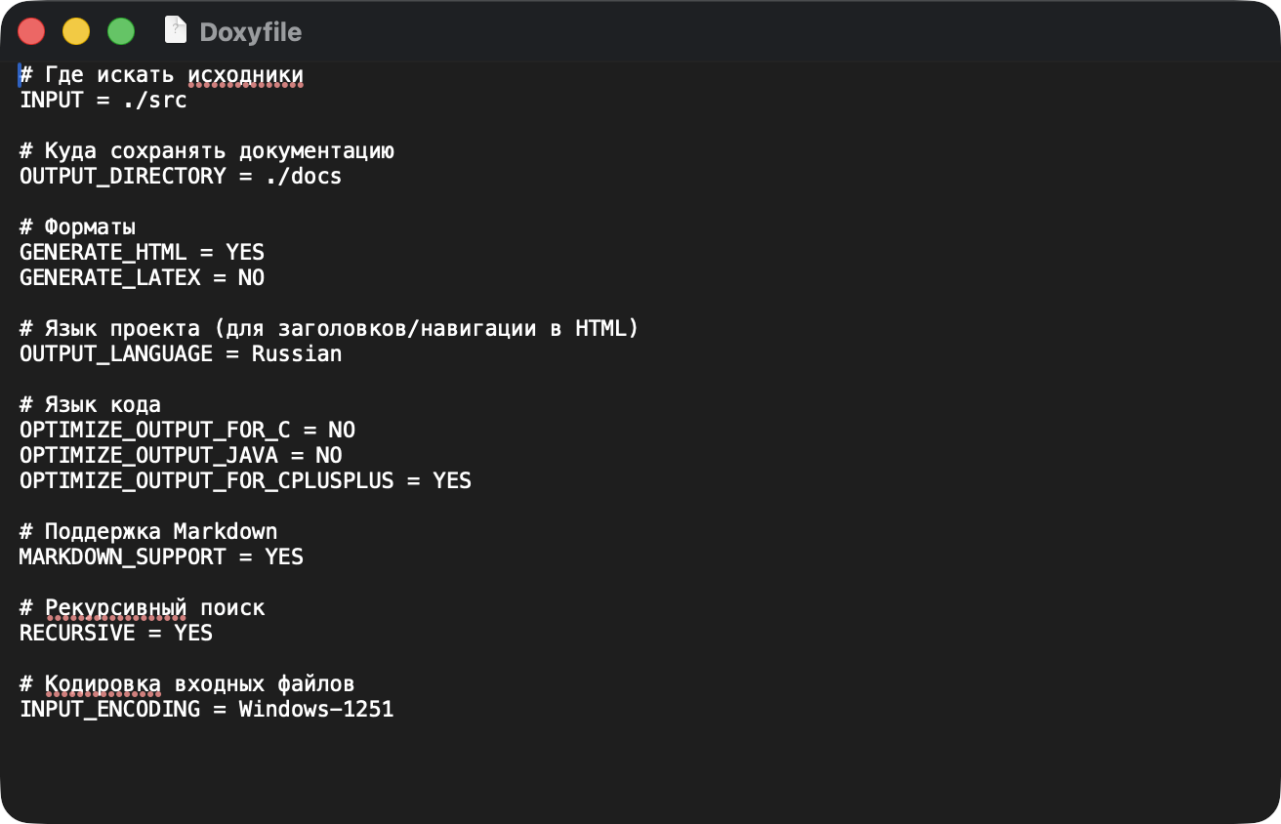

Тема моего диплома – Методика организации мобильных платежей в iOS приложениях

Реализуем программу на C++

Описание проекта
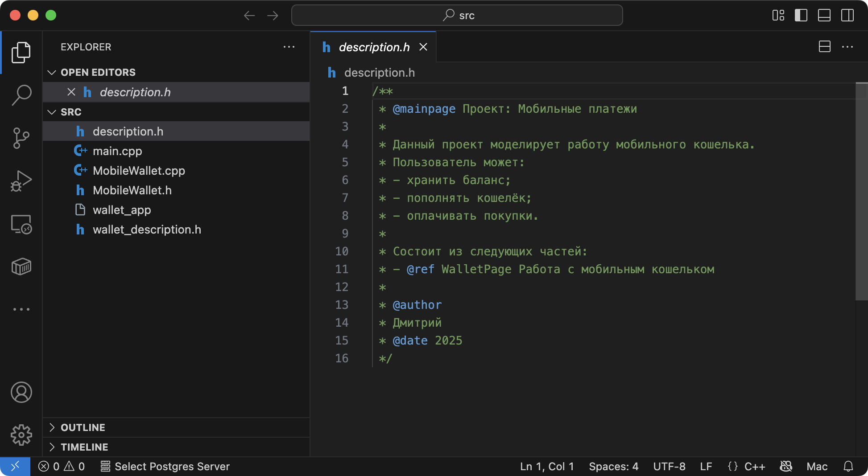

Описание объекта кошелька
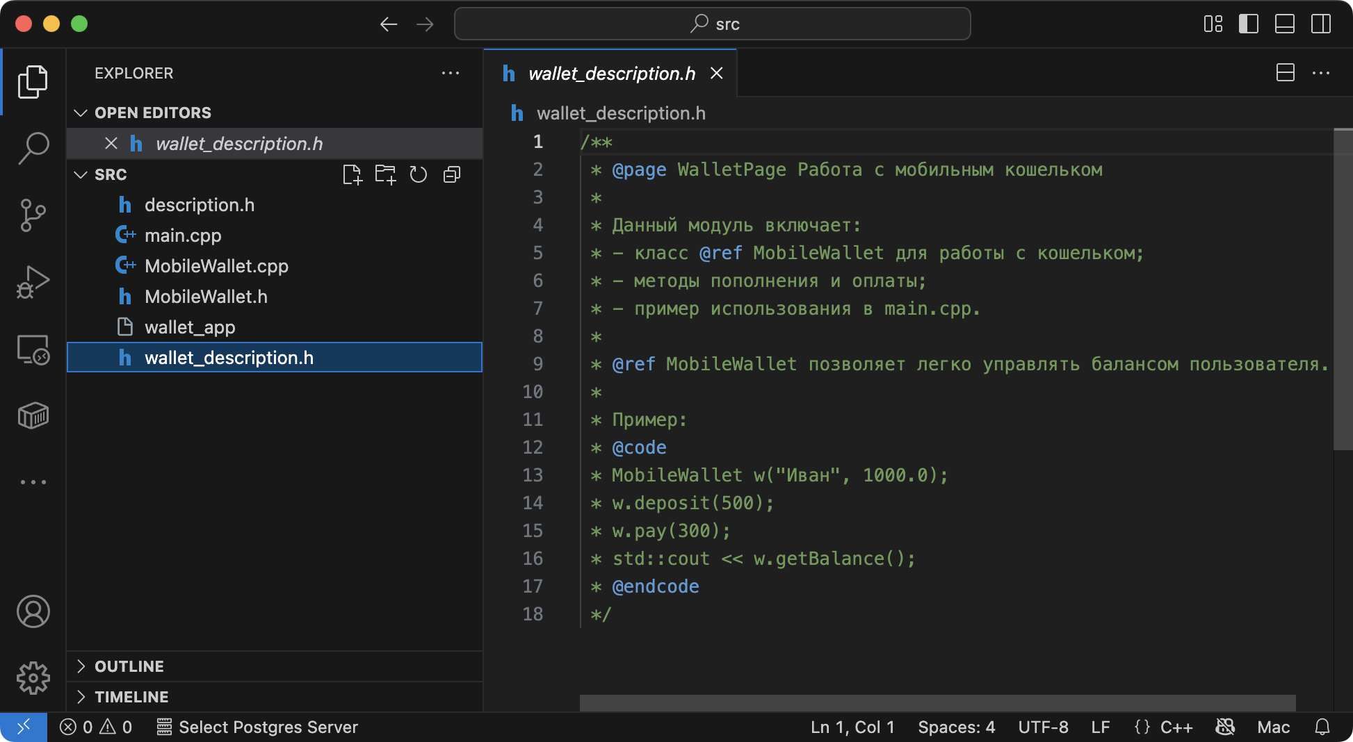

Код MobileWallet.h

/**
* @file MobileWallet.h
* @brief Заголовочный файл для класса MobileWallet
*
* Содержит объявление класса MobileWallet,
* который моделирует мобильный кошелёк пользователя.
*/

#ifndef MOBILE_WALLET_H
#define MOBILE_WALLET_H

#include <string>

/**
* @brief Класс, реализующий мобильный кошелёк
*
* Позволяет пользователю хранить баланс,
* пополнять кошелёк и оплачивать покупки через мобильное приложение.
*
* Подробнее см. @ref WalletPage
*/
class MobileWallet {
private:
std::string owner; ///< Имя владельца кошелька
double balance; ///< Баланс кошелька

public:
/**
* @brief Конструктор кошелька
* @param name Имя владельца
* @param initialBalance Начальный баланс
*/
MobileWallet(const std::string& name, double initialBalance);

/**
* @brief Пополнение кошелька
* @param amount Сумма пополнения
* @return true если успешно, false если сумма некорректна
*/
bool deposit(double amount);

/**
* @brief Оплата покупки
* @param amount Стоимость покупки
* @return true если оплата прошла успешно, false если недостаточно средств
*/
bool pay(double amount);

/**
* @brief Получить текущий баланс
* @return Баланс кошелька
*/
double getBalance() const;

/**
* @brief Получить имя владельца
* @return Имя владельца
*/
std::string getOwner() const;
};

#endif // MOBILE_WALLET_H

Код MobileWallet.cpp

/**
* @file MobileWallet.cpp
* @brief Реализация методов класса MobileWallet
*/

#include "MobileWallet.h"

/**
* @brief Конструктор
*/
MobileWallet::MobileWallet(const std::string& name, double initialBalance)
: owner(name), balance(initialBalance) {}

/**
* @brief Пополнение баланса
*/
bool MobileWallet::deposit(double amount) {
if (amount <= 0) return false;
balance += amount;
return true;
}

/**
* @brief Оплата покупки
*/
bool MobileWallet::pay(double amount) {
if (amount <= 0 || amount > balance) return false;
balance -= amount;
return true;
}

/**
* @brief Получение текущего баланса
*/
double MobileWallet::getBalance() const {
return balance;
}

/**
* @brief Получение имени владельца
*/
std::string MobileWallet::getOwner() const {
return owner;
}

И код запуска проекта main.cpp
/**
* @file main.cpp
* @brief Тестовый пример работы с MobileWallet
*/

#include <iostream>
#include "MobileWallet.h"

// g++ main.cpp MobileWallet.cpp -o wallet_app
// ./wallet_app
int main() {
MobileWallet wallet("Дмитрий", 1000.0);

std::cout << "Владелец: " << wallet.getOwner() << std::endl;
std::cout << "Начальный баланс: " << wallet.getBalance() << " руб." << std::endl;

wallet.deposit(200.0);
std::cout << "После пополнения: " << wallet.getBalance() << " руб." << std::endl;

if (wallet.pay(300.0)) {
std::cout << "Оплата прошла успешно!" << std::endl;
} else {
std::cout << "Недостаточно средств." << std::endl;
}

std::cout << "Текущий баланс: " << wallet.getBalance() << " руб." << std::endl;

return 0;
}

Сгенерим документацию

$ doxygen Doxyfile
Входна точка в проект

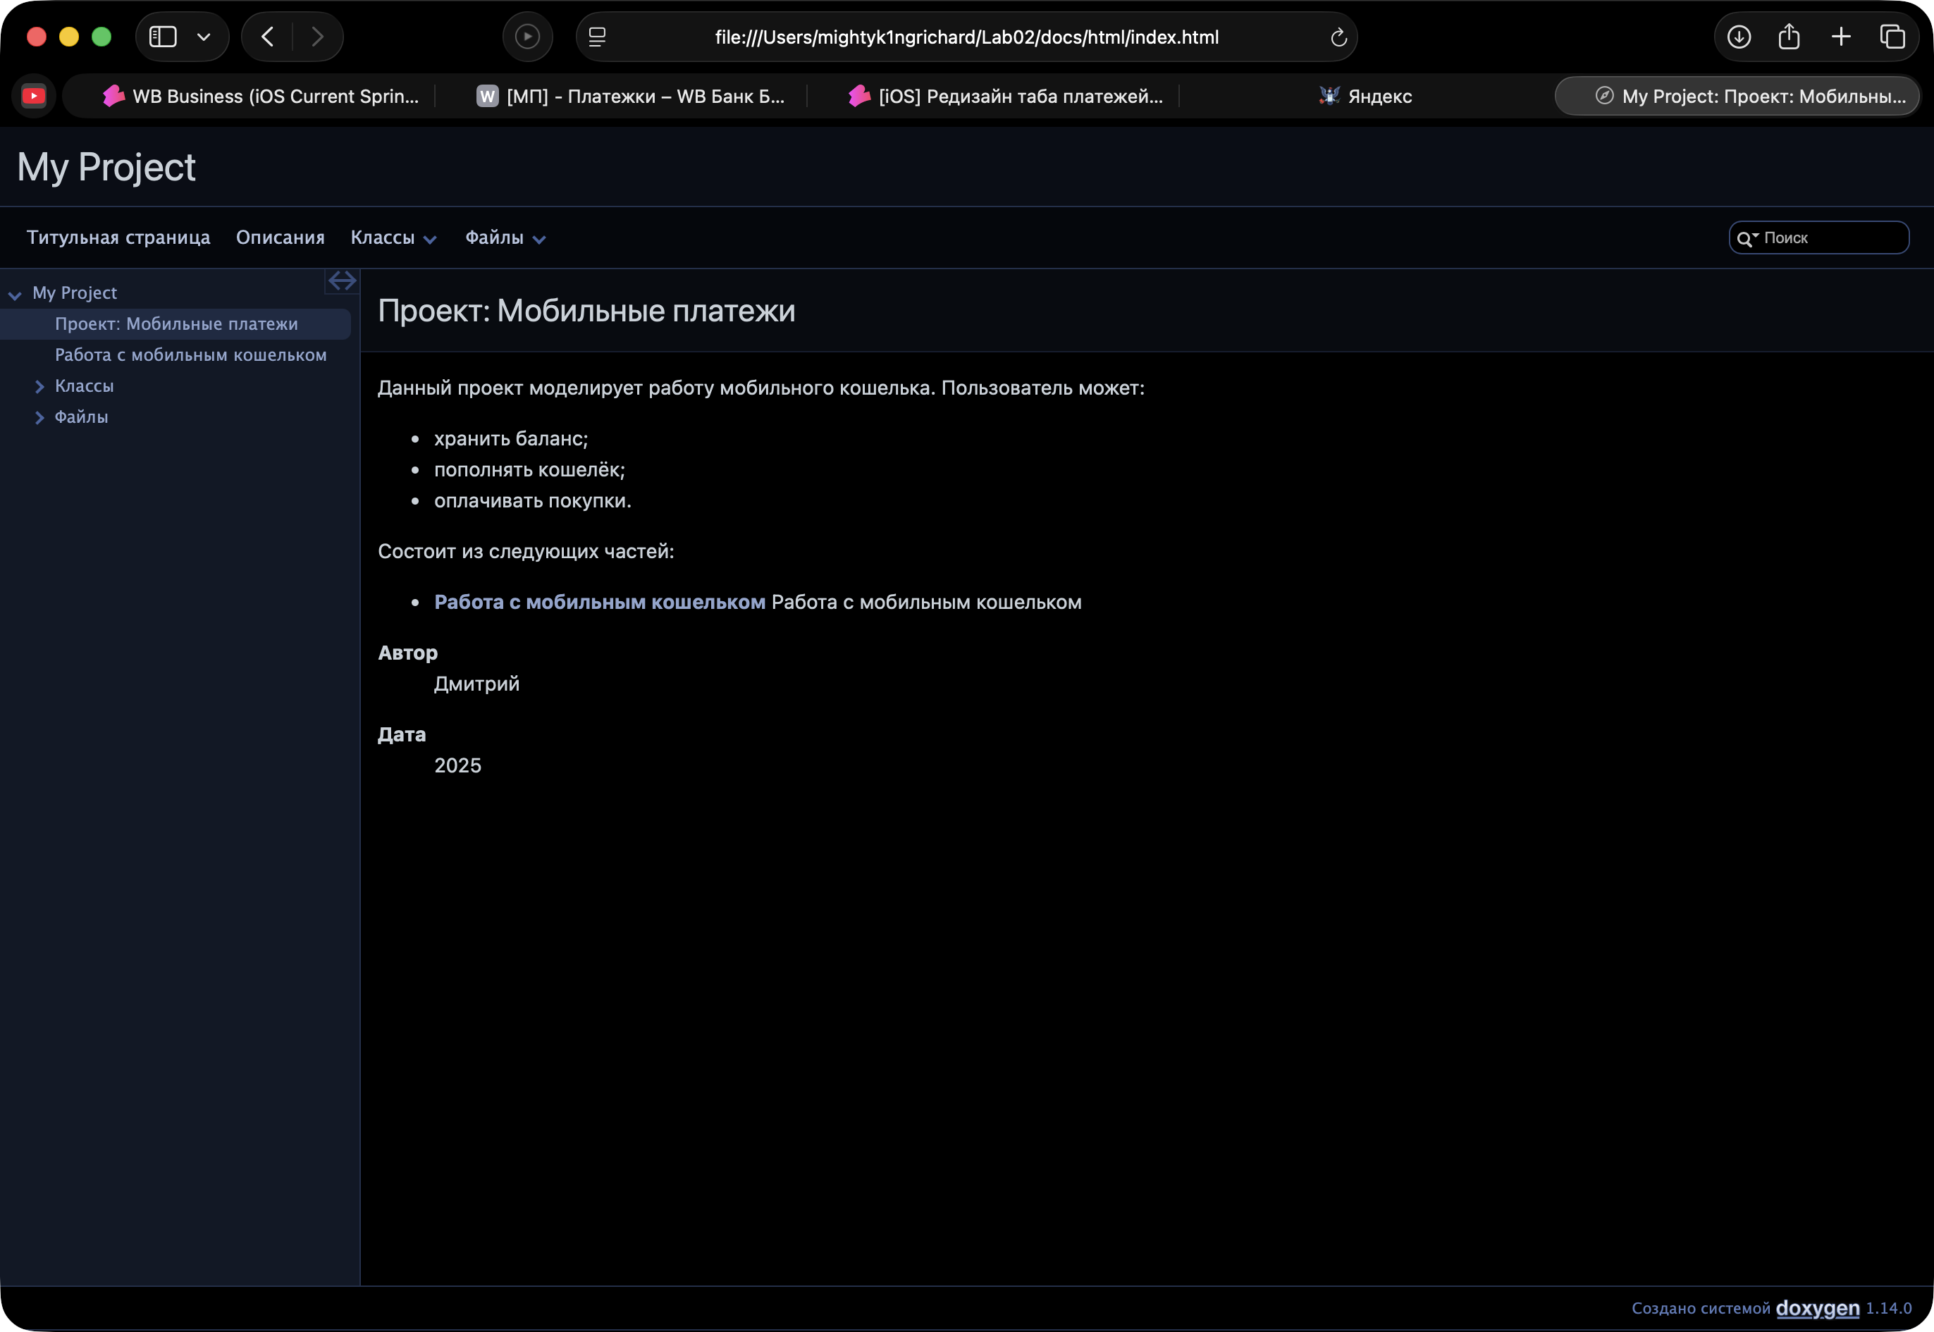
Описание объекта
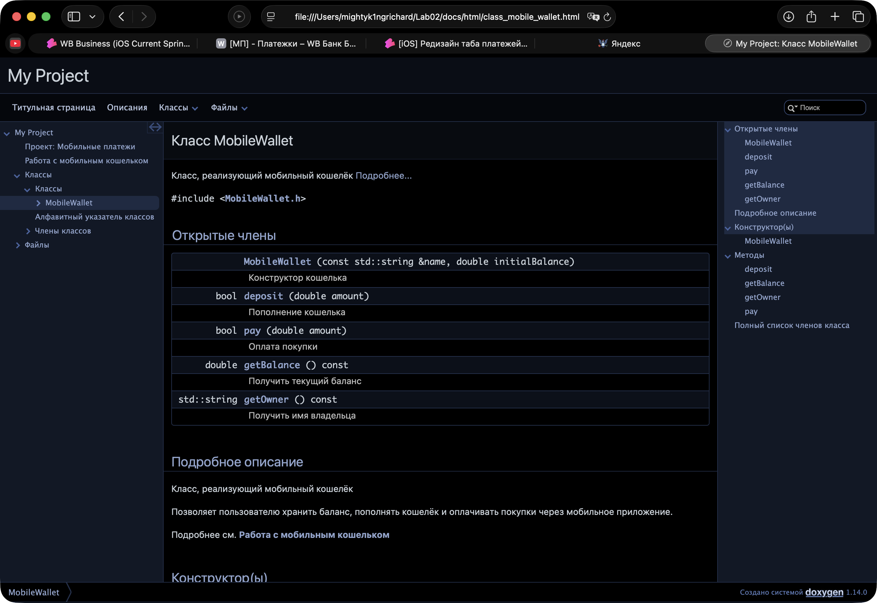

Описание методов класса
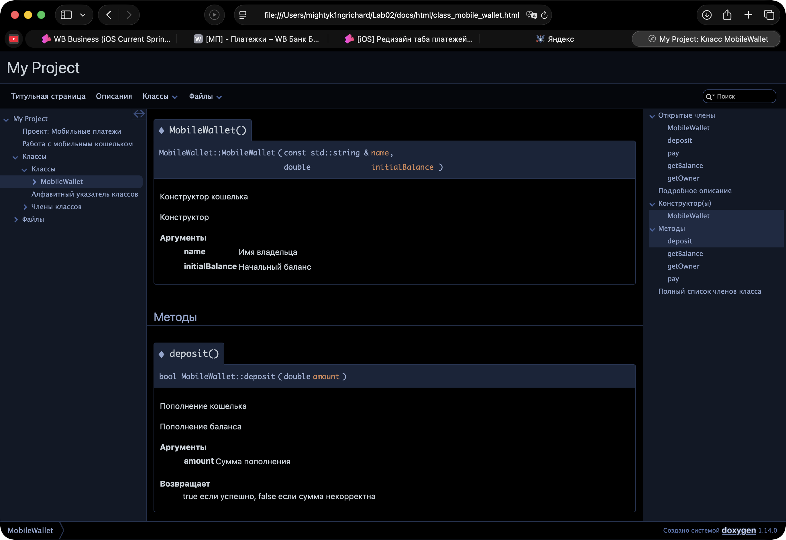

Подробное описание класса
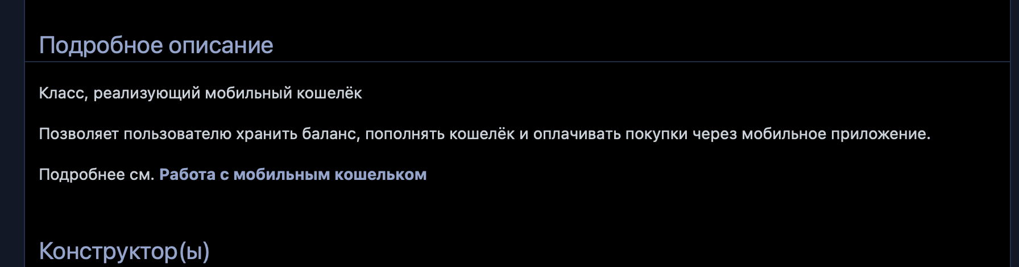

ИИ ассистент
Для работы с ИИ я выбрал cursor:

Пример предложенного кода от ИИ:

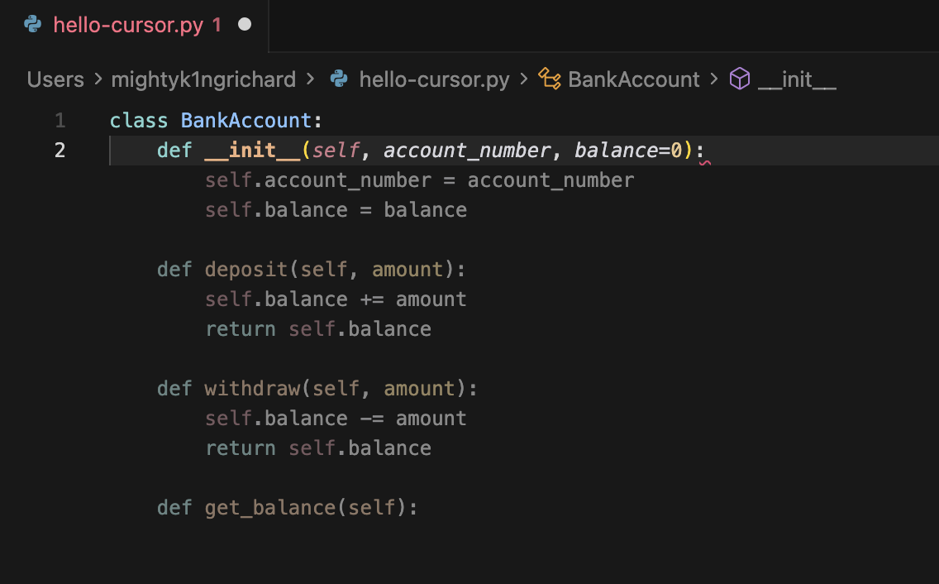

Просим курсор написать класс для управления счётом пользователя и документировать каждый метод:
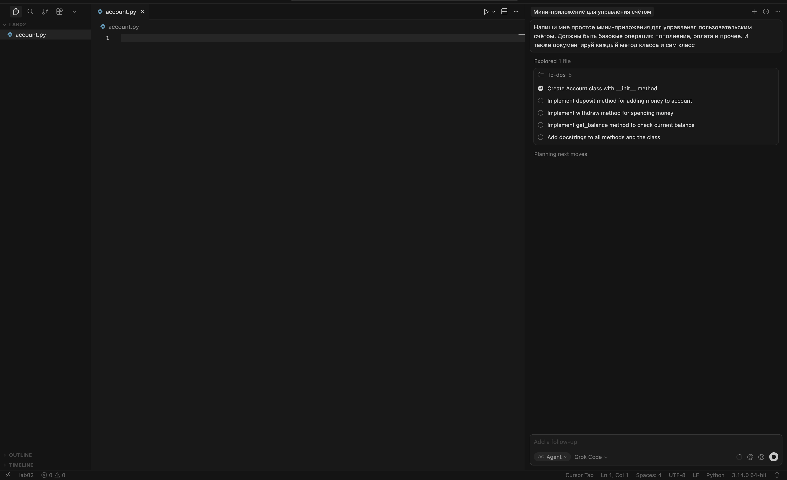

Он предлагает код
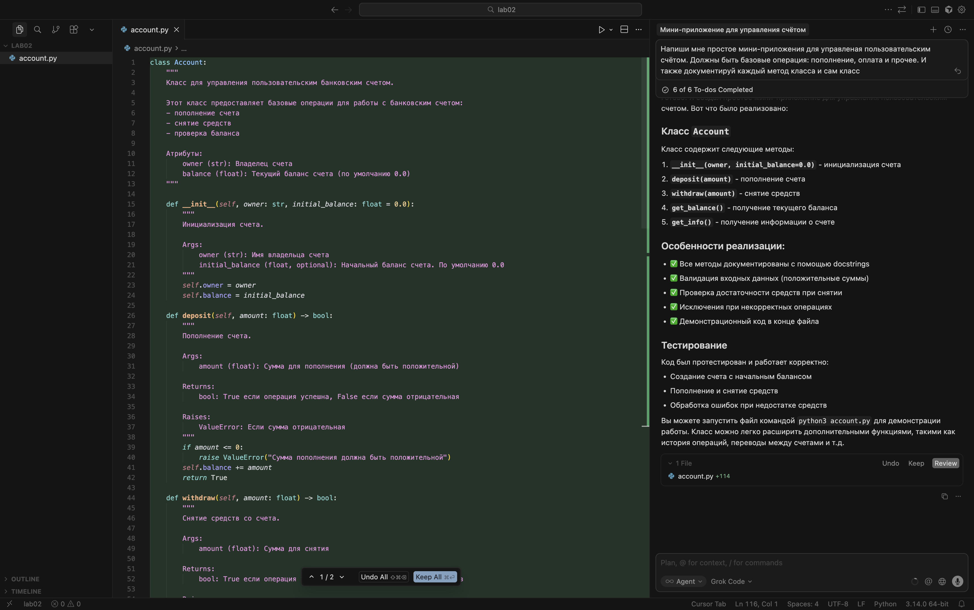

Запускаем сгенерированный код:
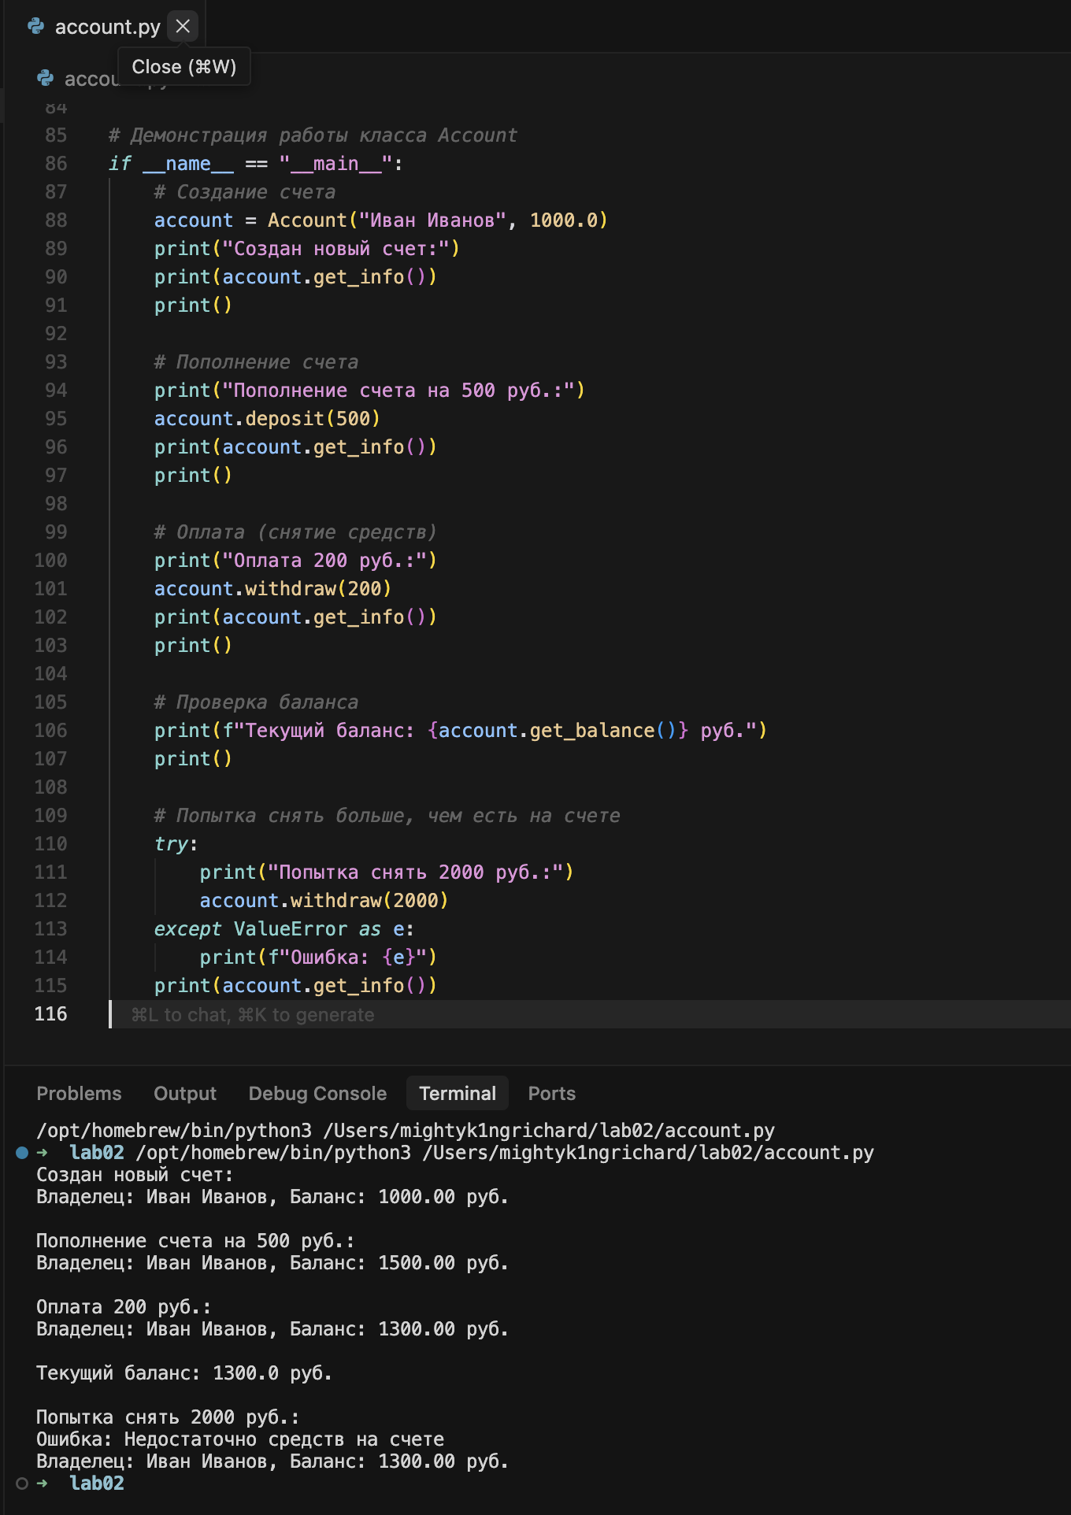

Пишем комментарий чтобы добавить ещё карточки для счёта
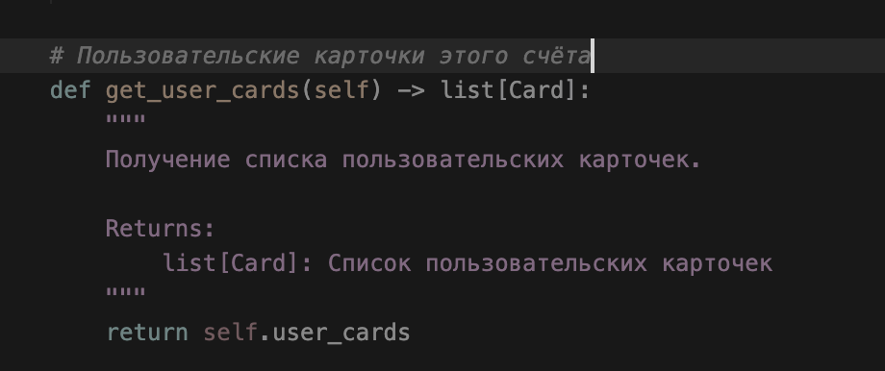

Нам нужен новый класс Card
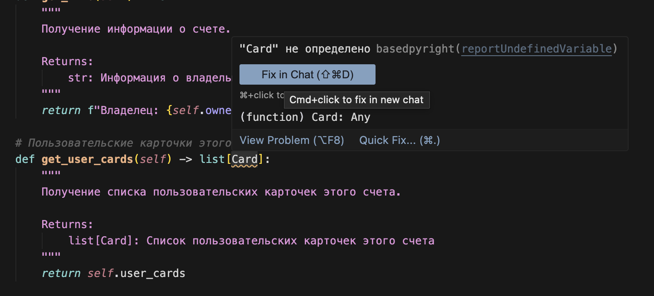

Просим наш ИИ добавить его:
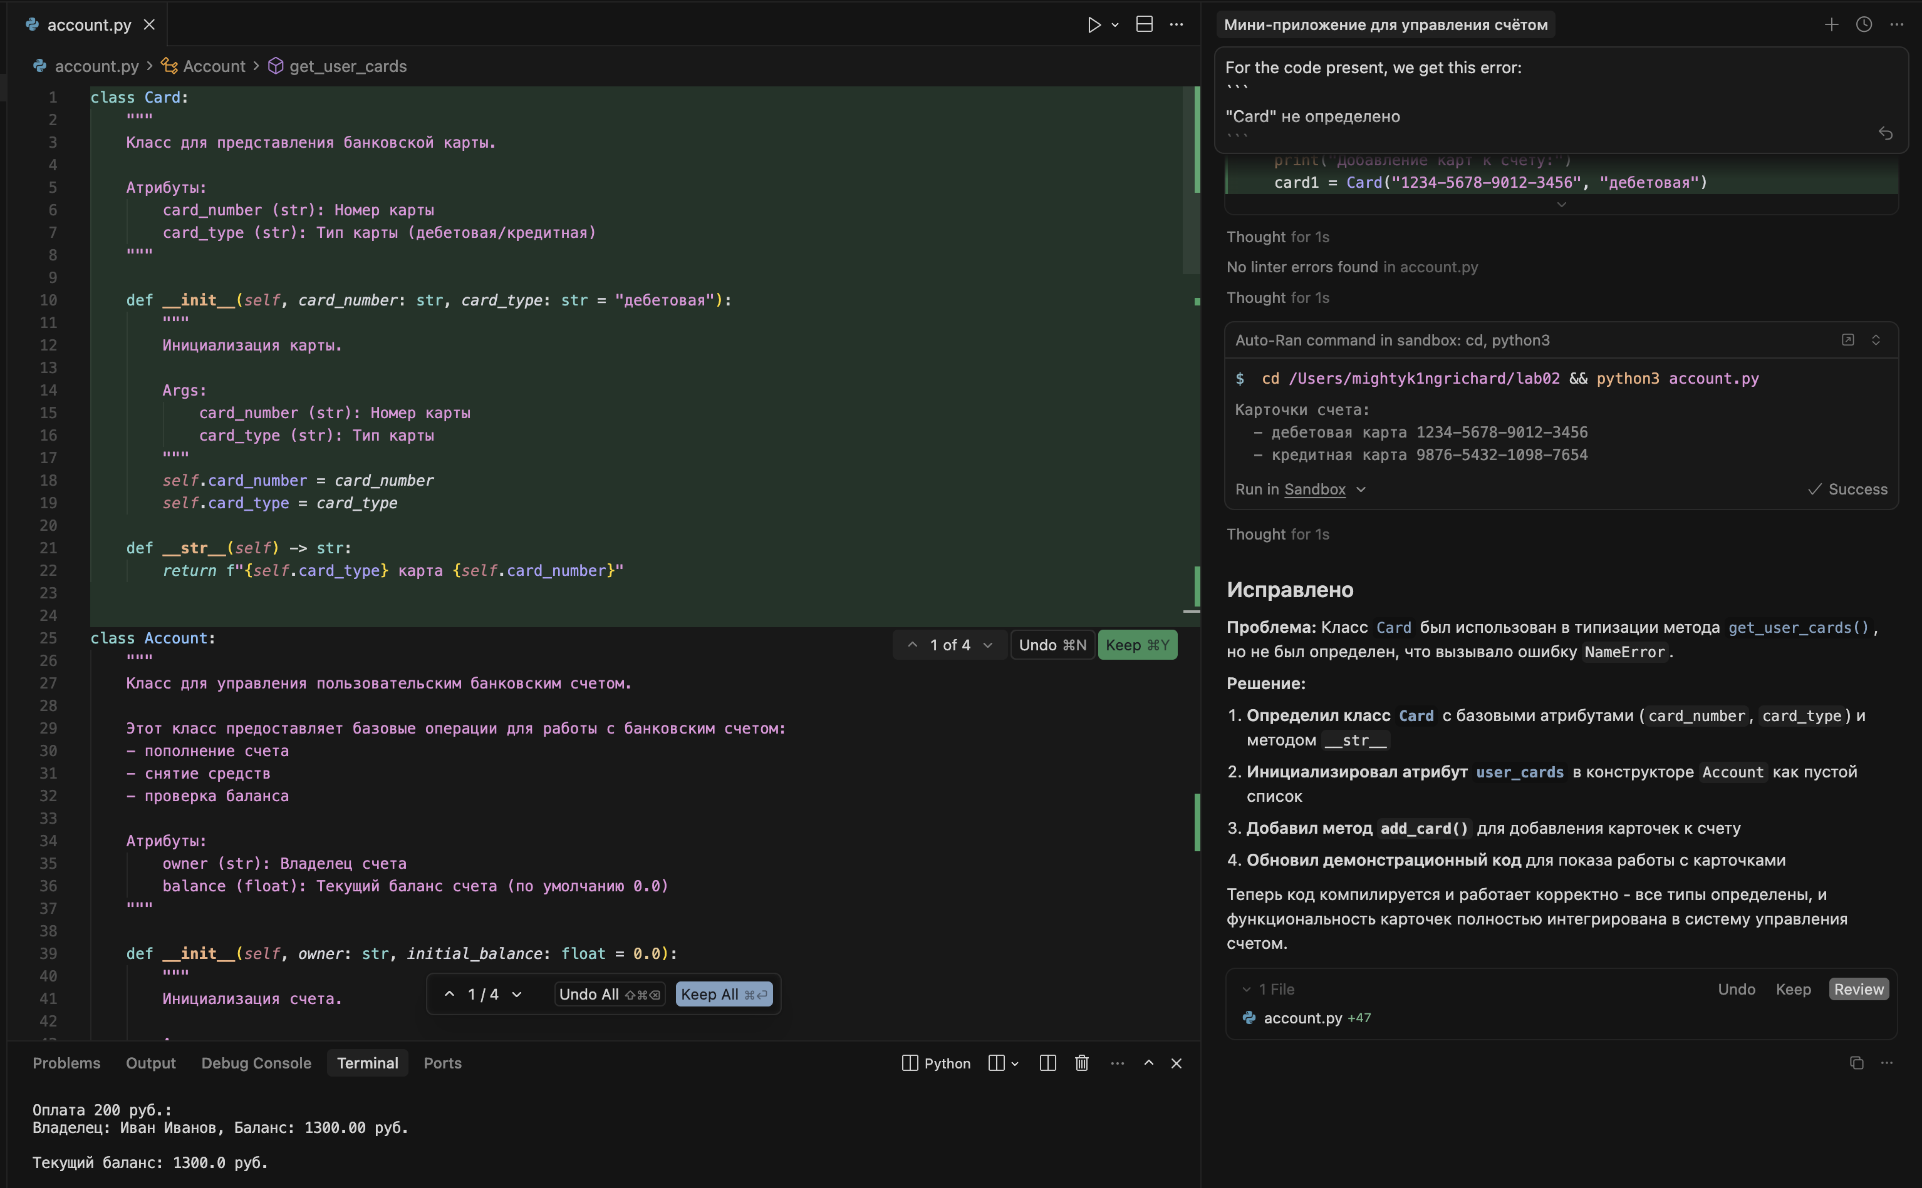
Запускаем код:
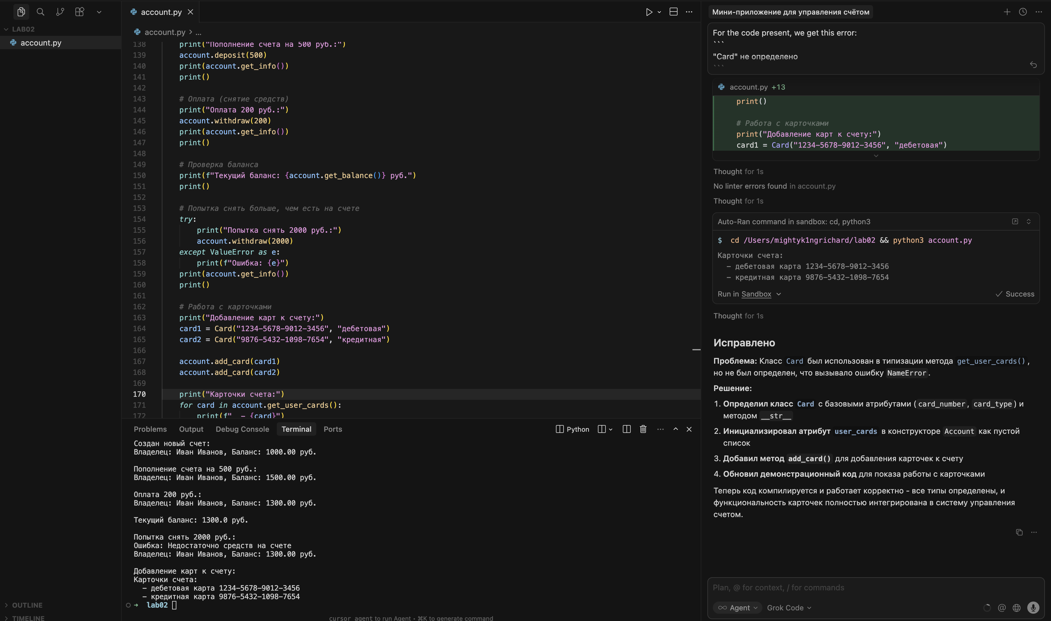
Просим курсор декомпозировать весь код на несколько файлов:
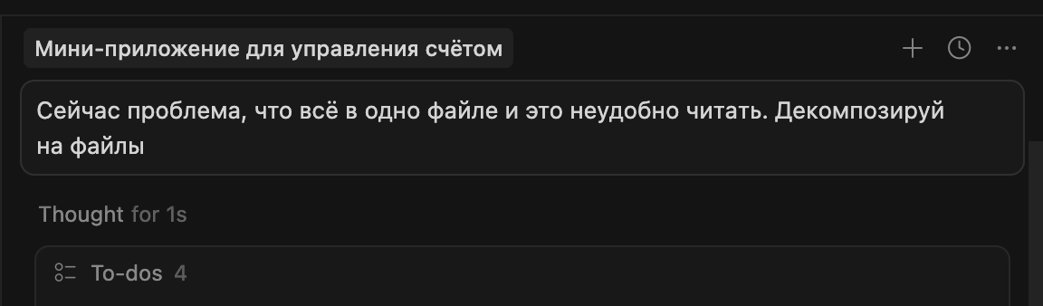
Готово, теперь вся функциональность разбита логически на файлы
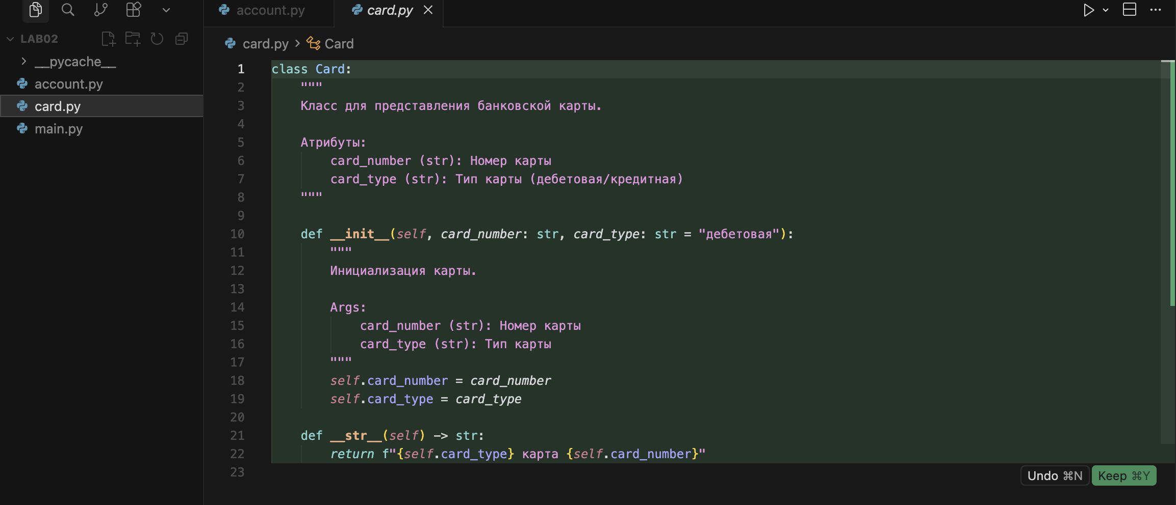

Вывод
Научился пользоваться Doxygen и cursor

Список литературы
- Doxygen. https://e-learning.bmstu.ru/iu5/mod/folder/view.php?id=445

